-----------------------------------图钉----------装--------------------------------- --------- 订 -----------------------------------------线---------------------图钉------------------- -  班级 21计算机科学与技术1班 姓名 陈梓骏 序号 12 |  | 广 东 财 经 大 学 课 程 设 计 期 末 考 核  课程 智能系统课程设计 2023－ 2024 学年第 2 学期  成绩 评阅人 许波  ＝＝＝＝＝＝＝＝＝＝＝＝＝＝＝＝＝＝＝＝＝＝＝＝＝＝＝＝＝＝＝＝＝＝＝＝＝＝＝＝＝＝  1、要求具有一定的工作量，目的明确，要具体说明课程设计的软、硬件配置环境。  2、要求能理解课程设计的基本原理并在报告中进行详细描述。  3、要求课程设计步骤正确、完整，结果清晰、详细。  4、须将代码上传，并将代码链接粘贴至此报告中。  5、总结分析包括课程设计结果评价，课程设计中遇到的主要问题的分析与处理，要求评价合理，问题描述清楚具体，分析透彻，处理正确。  6、课程设计不能出现雷同，课程设计的制作者不超过1人。  7、最终打包提交材料包括：课程设计报告、源代码。  注意：  (1)不得有相互抄袭行为，抄袭视为作弊；  (2)任意一部分的内容都不得全部来自于网上某一两篇文章或百度百科等，需要在综合阅读的基础上总结提炼，将各部分要求的关键内容要明确以几条几点列出；  (4)字体为小四、宋体，标题和关键部分可以加黑、下划线等；在框内作答，可以加页  (5)要注意版面规整，整个报告不得出现手写部分，本页内容不得有任何删除；  (6)A4纸打印，左边2颗钉装订；  (7)在规定时间之内完成该报告；参考文献符合规范，适当标注引用。  违背以上任何一项要求的均酌情扣分。
  评价指标：
  （1）目的环境 满分15分（ ）
  （2）基本原理 满分20分（ ）
  （3）步骤结果 满分30分（ ）
  （4）源代码 满分15分（ ）
  （5）总结分析 满分20分（ ）
基于语言识别的风扇开关系统
- 目的
- 能够搭建简单的语音识别系统
- 能够简单搭建一套硬件系统控制电风扇开关
- 环境
- 操作系统：Windows 操作系统
- 编程环境：Python3.8
- 语音识别系统：百度短语音在线识别平台，链接：硬件准备：螺丝刀套装、剪刀、若干跳线/杜邦线、USB 转 485 模块、串口控制继电器模块（5V 供电）、USB 电风扇 （5V 供电）
部分硬件购买链接：
USB 电风扇 （5V 供电）：
a822e8dmWPYY2&_u=h3ofl4ku2390
串口控制继电器模块（5V 供电）：
https://item.taobao.com/item.htm?spm=a1z10.1-c-s.w4004-23030125585. 2.26be142eo5Gf7b&id=622806328571
USB 转 485 模块：
https://detail.tmall.com/item.htm?id=575686611786&spm=a1z09.2.0.0.c a822e8dmWPYY2&_u=h3ofl4kuabf1&sku_properties=148242406:105782403
- 驱动：CH340 链接：http://www.wch.cn/products/CH340.html上位机配置工具：C2S0301 链接： 基本原理
- 硬件连接原理
1. 串口继电器模块端子分布图
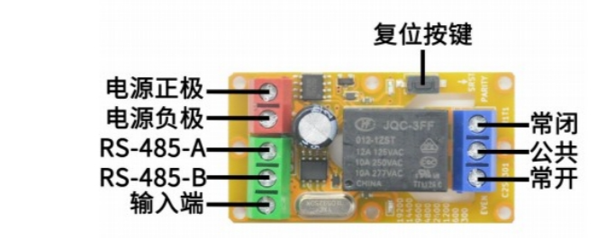
2.连线设计
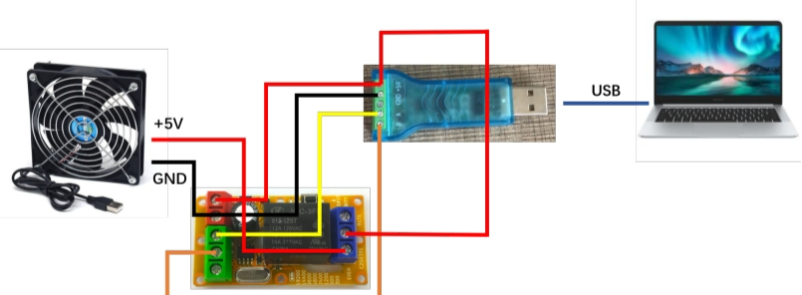
- 软件的使用原理
- 语音录制
程序首先通过麦克风录制用户的语音指令。使用了pyaudio库来捕捉音频数据。音频数据是以短时间段（帧）为单位录制的，并且这些帧会被拼接成一个完整的音频文件。
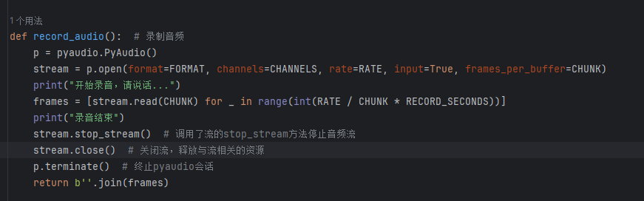
2. 语音识别
录制的音频数据会被发送到百度语音识别服务进行处理。使用AipSpeech客户端调用百度的API，将音频数据转换成文本指令。这个过程涉及到以下步骤：
①将音频数据发送到百度语音识别服务。
②百度语音识别服务返回一个包含识别结果的JSON对象。
③程序从JSON对象中提取识别到的文本指令。
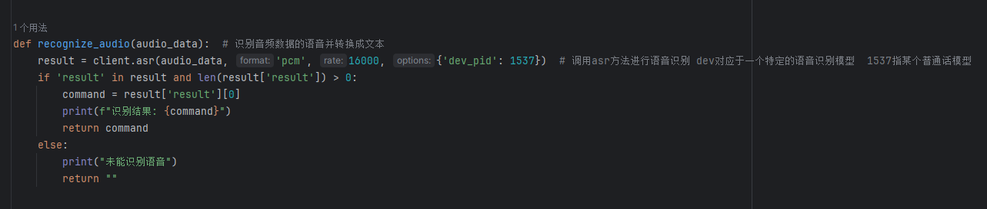
3. 指令解析与队列管理
识别到的文本指令会被解析，如果指令包含“打开”、“关闭”或“风扇”等关键词，程序会将该指令放入一个线程安全的队列中。这个队列用于在语音识别线程和命令执行线程之间传递指令。
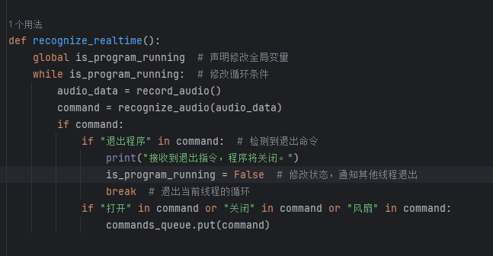
4. 继电器控制
程序通过串行端口与继电器模块进行通信。使用modbus_tk库来实现Modbus RTU协议的通信。具体步骤包括：
①尝试通过指定的串行端口连接到继电器模块。
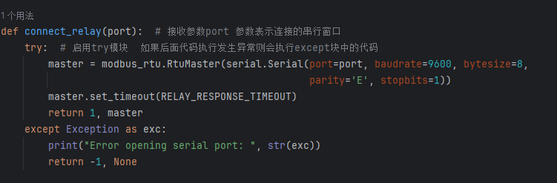
②根据队列中的指令，发送相应的Modbus指令来控制继电器的开关状态。
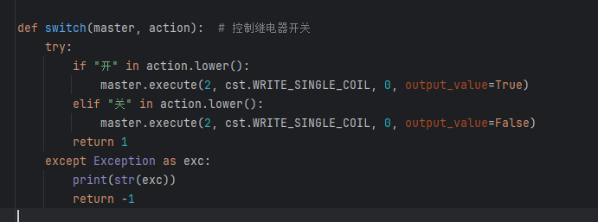
③执行命令
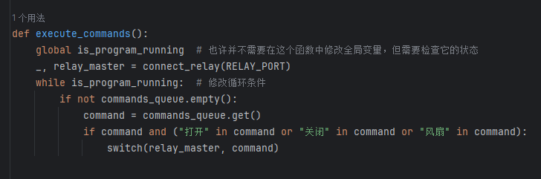
5. 多线程处理

程序使用了多线程来并行处理语音识别和继电器控制：
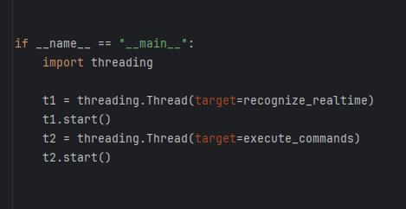
一个线程不断录制音频并进行语音识别，将识别到的有效指令放入队列。
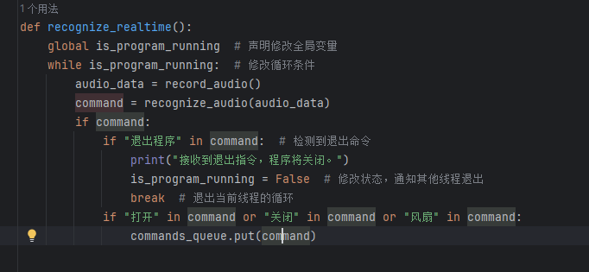
另一个线程从队列中取出指令并执行相应的继电器控制操作。
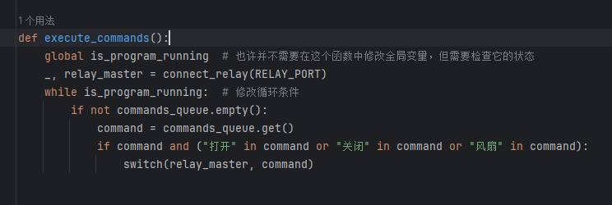

6. 程序退出
程序设计了一个全局变量is_program_running来控制程序的运行状态。如果在语音识别过程中检测到“退出程序”指令，程序会将is_program_running设置为False，通知所有线程停止运行，从而安全地退出程序。

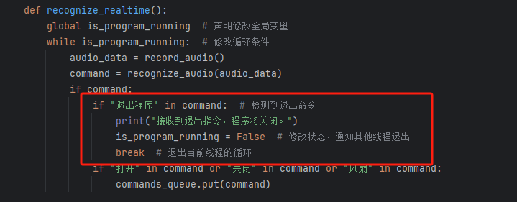

- 步骤与结果
- 硬件组装
①将风扇的 USB 线截断，去掉外层绝缘皮，使得电源+5V 导线（红色）裸 露出来，地线（黑色）裸露出来，如下图所示：

②之后我们将上一步中的 USB 电源双线（+5V 和 GND）焊接电线延长线， 如下图所示：
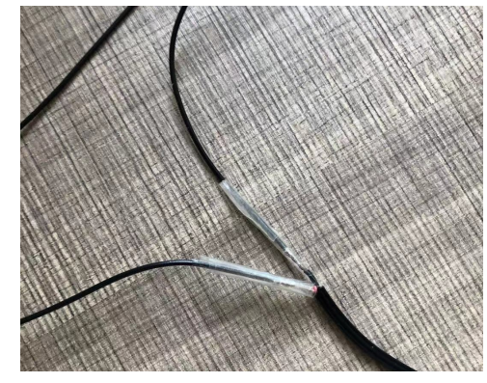
③根据串口继电器模块端子分布图和接线原理图完成接线。
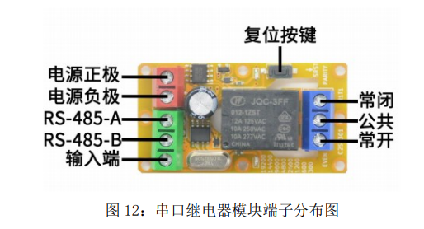
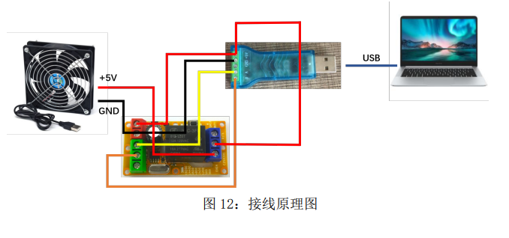
最终实际连接成果：
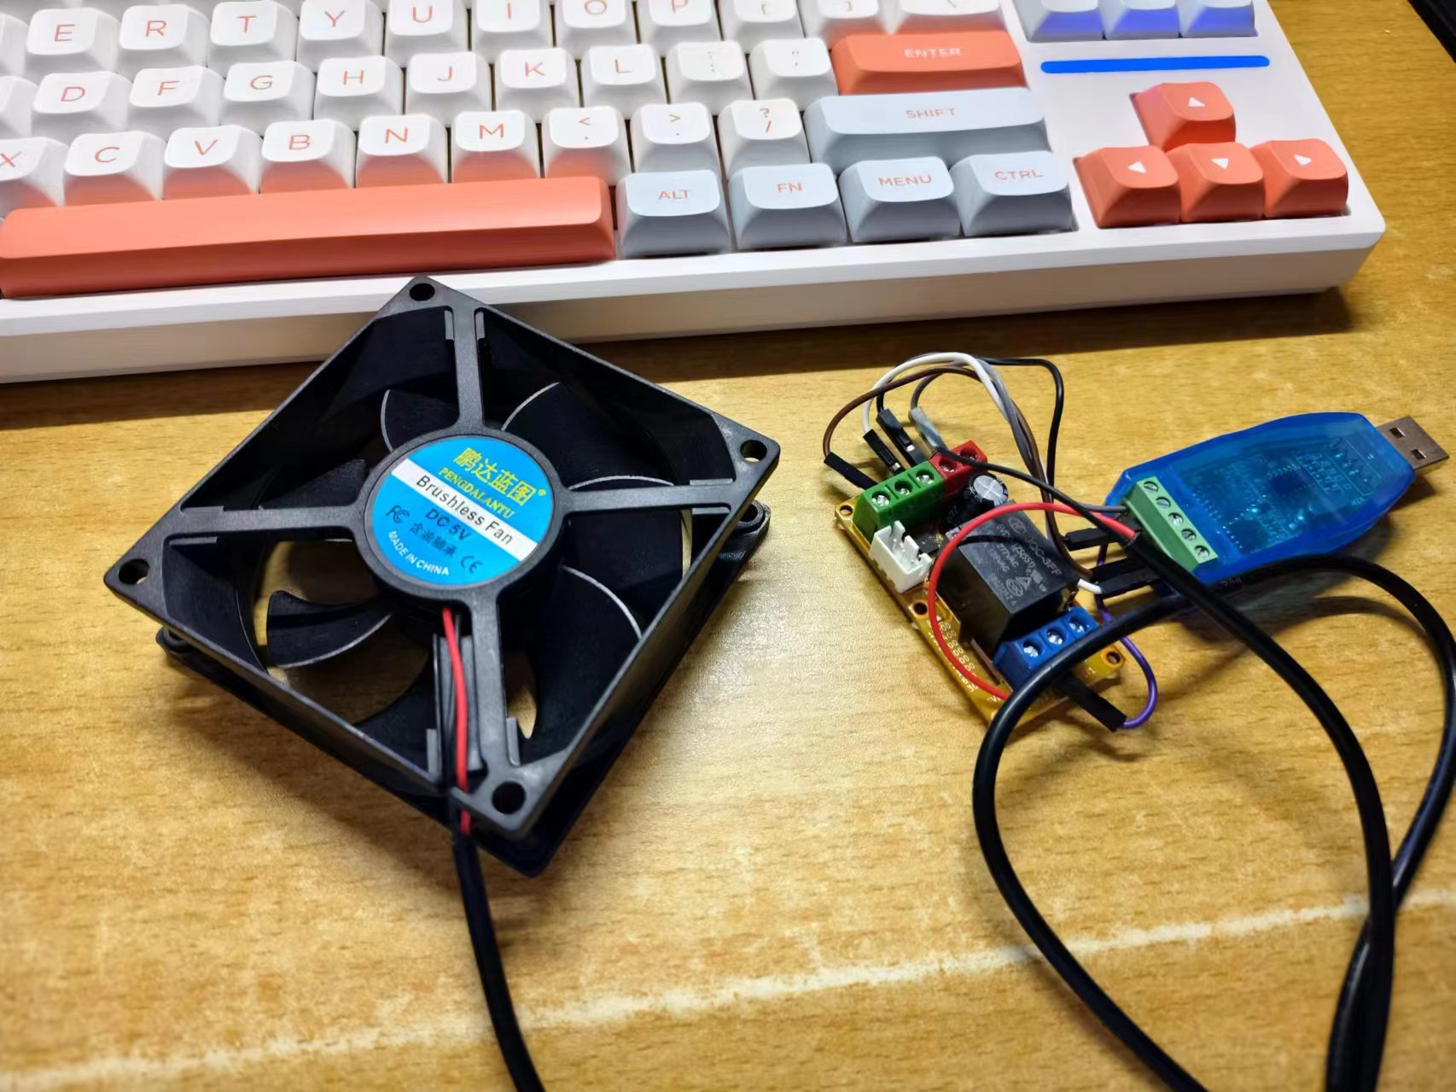

- 软件应用
- 连接硬件
①将风扇组件的usb接口连接到电脑
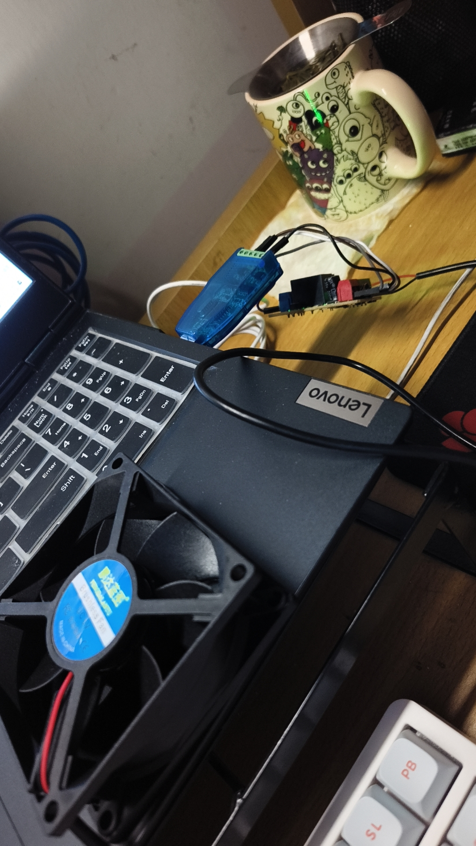
②打开微风c2s03模块配置工具检查模块com7连接
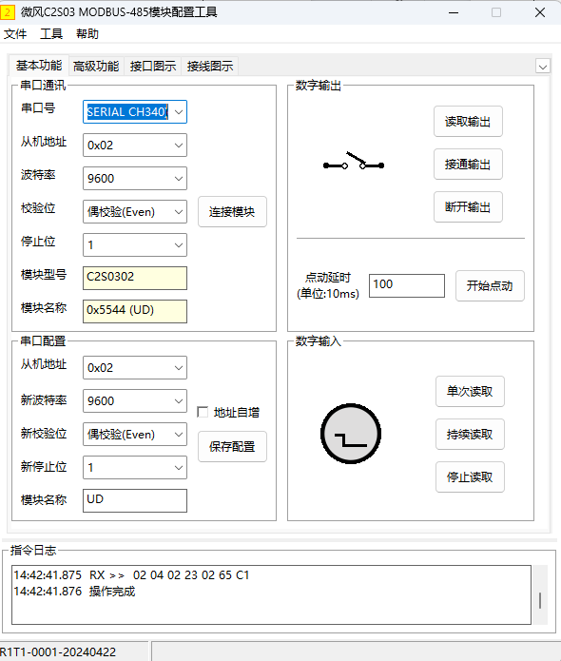
- 代码运行
① 录制音频
录制音频：使用 pyaudio 录制音频数据，录制时间为预设的秒数。
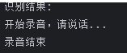
②语音识别
识别音频：将录制的音频数据发送到百度语音识别服务，获取识别结果。
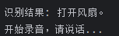
③执行命令
执行命令：从命令队列中取出指令，并根据指令控制继电器的开关状态。

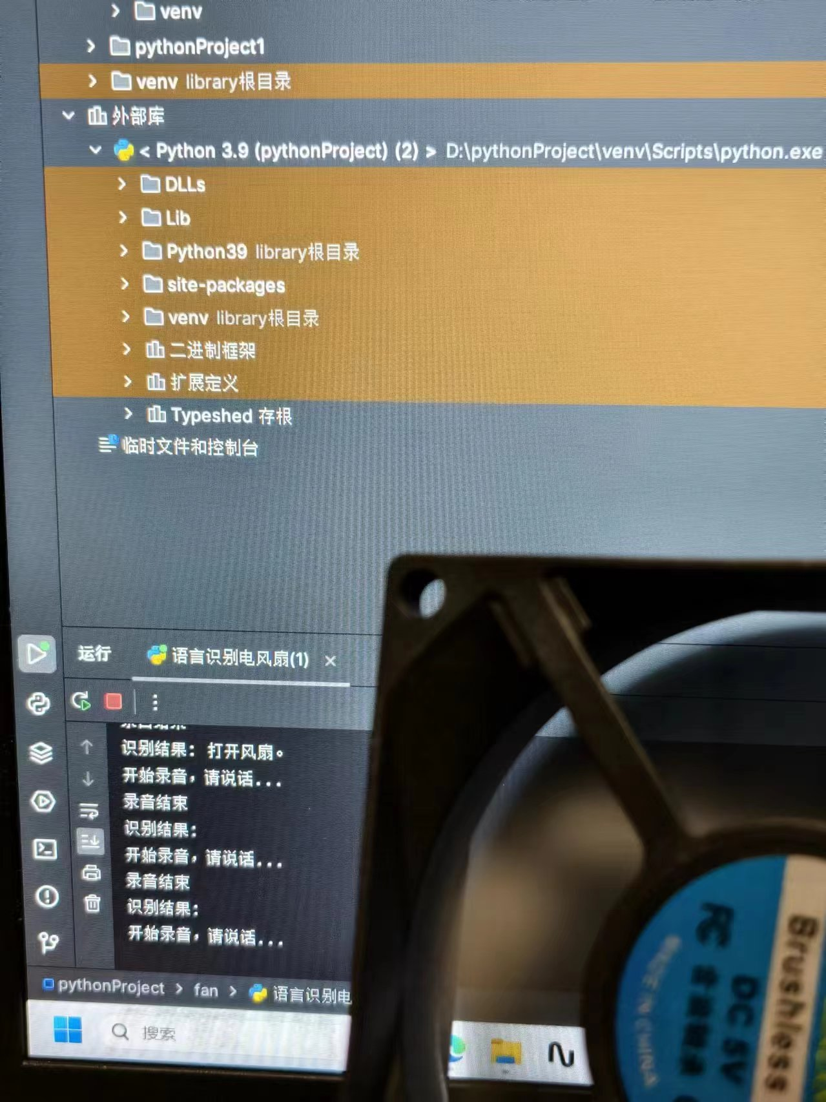
④继续录音，并根据识别结果重复上述操作
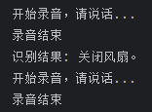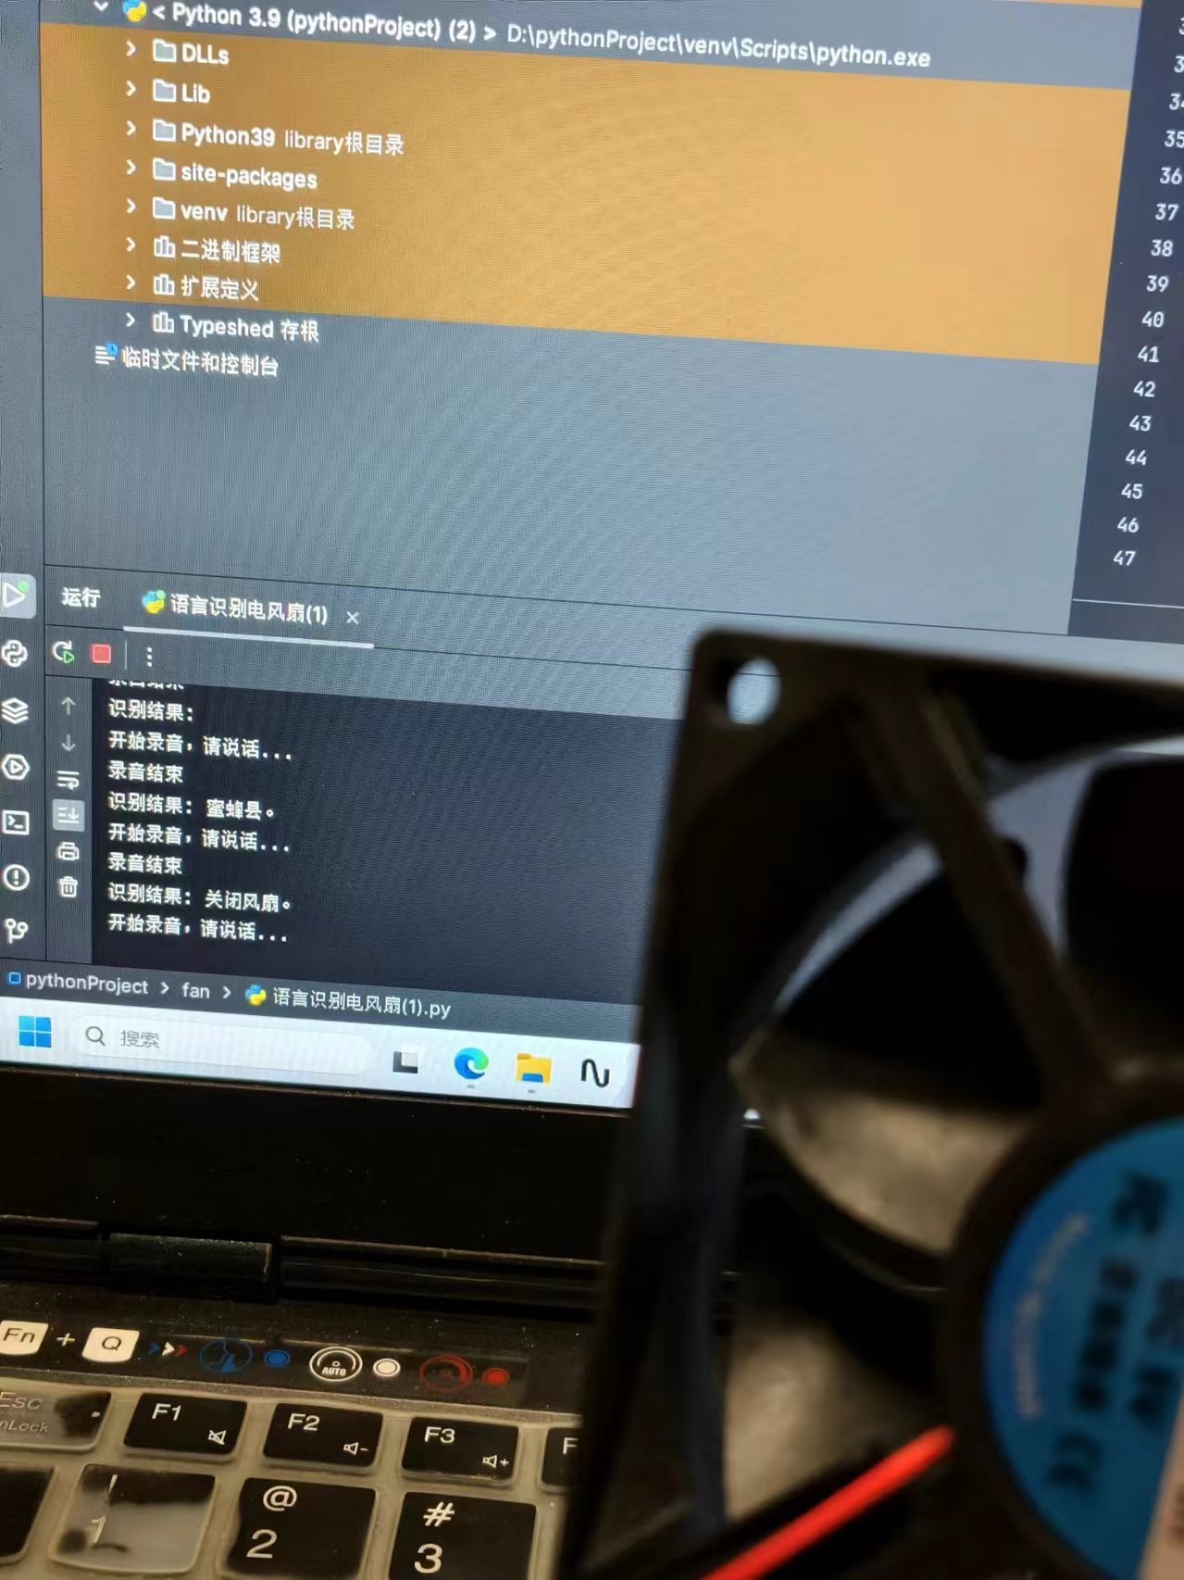
⑤退出程序，在每个线程的循环中检查全局变量 is_program_running 的状态，以决定是否继续运行。如果检测到“退出程序”指令，所有线程将安全地退出。
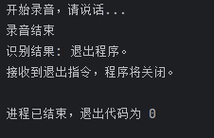
- 总结分析
1.系统概述
本系统通过麦克风录制用户的语音指令，使用百度语音识别服务进行语音识别，并根据识别结果控制继电器的开关状态。系统能够识别简单的语音命令，如“打开风扇”、“关闭风扇”和“退出程序”，并执行相应的操作。

2.优点
①实现简单：
系统架构和代码实现相对简单，易于理解和维护。
使用现成的库和服务，如 pyaudio 进行音频录制，百度语音识别服务进行语音识别，modbus_tk 控制继电器，减少了开发工作量。
②功能明确：
系统功能明确，能够有效地实现语音控制继电器的开关。
通过简单的语音指令控制电器设备，提升用户体验。
③扩展性强：
系统设计合理，易于扩展。可以根据需要添加更多的语音命令和控制设备。
支持多种继电器设备，只需修改连接部分的代码即可。
④实时性好：
通过多线程实现实时语音识别和命令执行，确保系统响应迅速。

3.缺点
①依赖外部服务：
系统依赖百度语音识别服务，需要网络连接和百度账号。这在某些情况下可能会带来不便，如网络不稳定或百度服务不可用时，系统将无法正常工作。
②识别准确性：
语音识别的准确性受限于百度语音识别服务的性能和环境噪音等因素。在嘈杂环境中，识别准确性可能会受到影响。
对于口音、语速等因素的适应性有限，可能需要进一步优化和调整。
③安全性：
系统在处理语音数据时存在一定的安全隐患，如语音数据的隐私保护问题。
继电器控制的安全性需要特别注意，避免误操作导致设备损坏或安全事故。
④硬件依赖：
系统依赖于麦克风和继电器等硬件设备，硬件的质量和连接的稳定性直接影响系统的性能和可靠性。

4.改进建议
①本地化处理：
考虑使用本地语音识别模型，减少对外部服务的依赖，提高系统的独立性和稳定性。
通过优化本地模型，提高语音识别的准确性和响应速度。
②增强识别准确性：
通过预处理音频数据，如降噪、增益等技术，提高语音识别的准确性。
增加用户训练模块，让系统适应特定用户的语音特征，提高识别效果。
③加强安全性：
增加语音识别结果的校验机制，避免误识别导致的误操作。
对语音数据进行加密处理，保护用户隐私。
④硬件优化：
选择高质量的麦克风和继电器设备，确保硬件的稳定性和可靠性。
增加硬件状态监测功能，及时发现和处理硬件故障。

5.结论
本系统通过语音识别技术实现了对继电器的控制，具有实现简单、功能明确、扩展性强和实时性好的优点。但同时也存在依赖外部服务、识别准确性受限、安全性和硬件依赖等缺点。通过进一步优化和改进，可以提高系统的性能和用户体验，使其在智能家居、工业控制等领域发挥更大的作用

实现代码：
import pyaudio
import queue
from aip import AipSpeech
import serial
import modbus_tk.defines as cst
import modbus_tk.modbus_rtu as modbus_rtu
APP_ID = '62991368'
API_KEY = 'VOlhsGpzWgK6UR78uaooix1z'
SECRET_KEY = 'QrlRKmd2iw8n8Pg4svTHSTRvJVqEgLHQ'
FORMAT = pyaudio.paInt16
CHANNELS = 1
RATE = 16000
CHUNK = 1024
RECORD_SECONDS = 5
RELAY_PORT = 'COM7'
RELAY_RESPONSE_TIMEOUT = 5.0
commands_queue = queue.Queue()
is_program_running = True
client = AipSpeech(APP_ID, API_KEY, SECRET_KEY)
def connect_relay(port):
try:
master = modbus_rtu.RtuMaster(serial.Serial(port=port, baudrate=9600, bytesize=8,
parity='E', stopbits=1))
master.set_timeout(RELAY_RESPONSE_TIMEOUT)
return 1, master
except Exception as exc:
print("Error opening serial port: ", str(exc))
return -1, None
def switch(master, action):
try:
if "开" in action.lower():
master.execute(2, cst.WRITE_SINGLE_COIL, 0, output_value=True)
elif "关" in action.lower():
master.execute(2, cst.WRITE_SINGLE_COIL, 0, output_value=False)
return 1
except Exception as exc:
print(str(exc))
return -1
def record_audio():
p = pyaudio.PyAudio()
stream = p.open(format=FORMAT, channels=CHANNELS, rate=RATE, input=True, frames_per_buffer=CHUNK)
print("开始录音，请说话...")
frames = [stream.read(CHUNK) for _ in range(int(RATE / CHUNK * RECORD_SECONDS))]
print("录音结束")
stream.stop_stream()
stream.close()
p.terminate()
return b''.join(frames)
def recognize_audio(audio_data):
result = client.asr(audio_data, 'pcm', 16000, {'dev_pid': 1537})
if 'result' in result and len(result['result']) > 0:
command = result['result'][0]
print(f"识别结果: {command}")
return command
else:
print("未能识别语音")
return ""
def recognize_realtime():
global is_program_running
while is_program_running:
audio_data = record_audio()
command = recognize_audio(audio_data)
if command:
if "退出程序" in command:
print("接收到退出指令，程序将关闭。")
is_program_running = False
break
if "打开" in command or "关闭" in command or "风扇" in command:
commands_queue.put(command)
def execute_commands():
global is_program_running
_, relay_master = connect_relay(RELAY_PORT)
while is_program_running:
if not commands_queue.empty():
command = commands_queue.get()
if command and ("打开" in command or "关闭" in command or "风扇" in command):
switch(relay_master, command)
if __name__ == "__main__":
import threading
t1 = threading.Thread(target=recognize_realtime)
t1.start()
t2 = threading.Thread(target=execute_commands)
t2.start()

代码链接：

参考文献
[1]黄玲,周裕滨,黄源俊.基于语音识别技术的智能家居系统设计[J].电脑知识与技术,2023,19(31):38-40.DOI:10.14004/j.cnki.ckt.2023.1636.

